INSTITUTO POLITÉCNICO NACIONAL

Unidad Profesional Interdisciplinaria de Biotecnología

**Unidad de Aprendizaje**: Métodos Numéricos

**Tarea No 6.**

*“Modelos No-lineales”*

**Profesora:**

Marin Albino María del Carmen

**Alumnos:**

Escalante Villalba Alexa

Minajas Carbajal Francisco Javier

Mireles Pérez María Caridad

Salmerón Ramírez Amanda

**Grupo:** 4FV3

**Fecha de entrega:** 24/10/2017

Equipo 9

**Ciclo escolar:** 2018/1

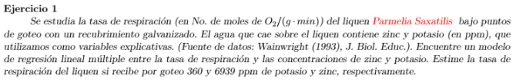

1. Realizamos un análisis gráfico de los datos.

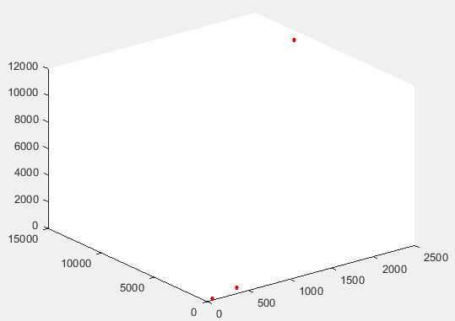

1. Donde podemos observar que la Tasa de respiración está en función del consumo de Potasio.
2. Por lo cual proponemos el siguiente modelo multilineal.
3. Donde:
   1. T= Tasa de respiración
   2. P=Potasio (ppm)
   3. Z=Zinc (ppm)
4. Entonces utilizando la técnica de la matriz inversa podemos calcular los resultados:
5. Evaluando la función en (360,6939), obtenemos que:
6. El plano generado queda como:

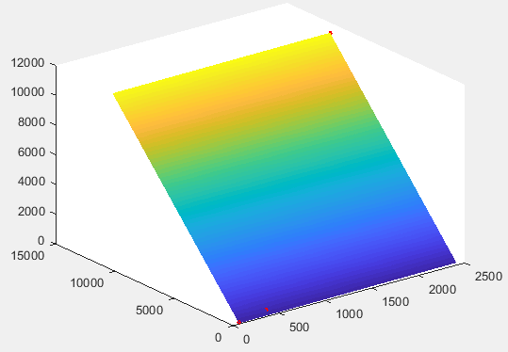

1. Código Fuente
2. %para exportar los datos desde excel hacer lo siguiente.
3. clc;
4. clear all;
5. %modelo para hombres
6. [datos, titulo]=xlsread('datos_Tarea_4_SP.xlsx','Ejercicio 1');
7. %modelo propuestp
8. T=datos(1,:);
9. P=datos(2,:);
10. Z=datos(3,:);
11. %Al no poseer un modelo propio del sistema se propone de forma general
12. %y=f(x1,x2,x3)
13. x_1=T;
14. x_2=P;
15. y=Z;
16. %poponemos la matriz solucion
17. A=[length(x_1),sum(x_1),sum(x_2);sum(x_1),sum(x_1.^2),sum(x_1.*x_2);sum(x_2),sum(x_1.*x_2),sum(x_2.^2)];
18. B=[sum(y);sum(y.*x_1);sum(y.*x_2)];
19. X=inv(A)*B;
20. %obtenemos la matriz solucion
21. a_0=X(1)
22. a_1=X(2)
23. a_2=X(3)
24. %procedemos a construir el modelo
25. s=@(t,p)a_0+a_1*t+a_2*p;
27. %para estimar la tasa de respiracion
28. mi_respiracion=s(6939,36)
30. %graficando funcion de dos variables
31. %PASO 1 NO OLVIDAR, GRAFICACION EL FENOMENO
32. plot3(T,P,Z,'o','MarkerSize',3,'MarkerFaceColor','r','MarkerEdgeColor','r');
33. %dibujando el modelo
34. hold on
35. %generar los intervalos en ejes de x y y
36. x=min(T):10:max(T);
37. y=min(P):10:max(P);
38. [Tasa,Potasio]=meshgrid(x,y);
39. Zinc=s(Tasa,Potasio);
40. mesh(Tasa,Potasio,Zinc); %o utilizar surf o mesh

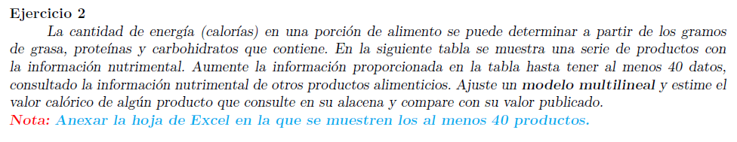

Observando los datos gráficamente

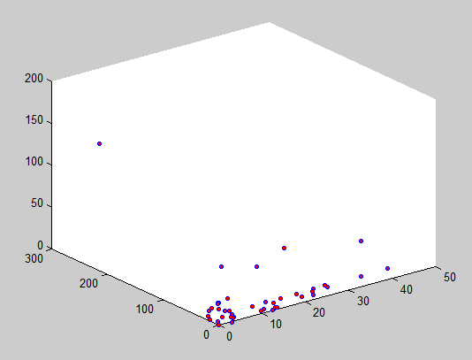

Teniendo en cuenta que la cantidad de energía es depende de la grasa (g), proteínas y carbohidratos, proponemos nuestro modelo:

en donde :

c=Calorías

G=Grasa

P=Proteínas

CH=Carbohidratos

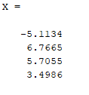

Teniendo esto entonces nuestra matriz aumentada para la resolución de la ecuación antes mencionada , modelo obtenido:

Obteniendo su plano:

**Codigo:**

1. clear all
2. clc
3. [datos,titulos]=xlsread('datos4.xlsx','Ejercicio 2');
4. C=datos(:,1);
5. G=datos(:,2);
6. P=datos(:,3);
7. CH=datos(:,4);
8. y=C;
9. x1=G;
10. x2=P;
11. x3=CH;
12. A=[length(G),sum(x1),sum(x2), sum(x3);
13. sum(x1),sum(x1.^2),sum(x1.*x2),sum(x3.*x1);
14. sum(x2),sum(x1.*x2),sum(x2.^2),sum(x2.*x3);
15. sum(x3),sum(x1.*x3),sum(x3.*x2),sum(x3.^2)];
16. b=[sum(y);sum(y.*x1);sum(y.*x2);sum(y.*x3)];
17. X=inv(A)*b
18. a_0=X(1);
19. a_1=X(2);
20. a_2=X(3);
21. a_3=X(4);
23. c=@(G,P,CH)a_0+a_1.*G+a_2.*P+a_3.*CH;
25. plot3(G,P,CH,'o','MarkerSize',3,'MarkerFaceColor','r','MarkerEdgeColor','b');
26. hold on
27. x=min(G):0.5:max(G);
28. y=min(P):0.05:max(P);
29. z=min(CH):0.5:max(CH);

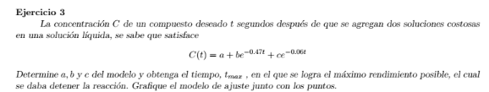

Para resolver el problema aplicamos logaritmos en ambos lados de la función dada:

ln(C)=ln(a)+ln(b e^-0.04)+ ln(c e^-0-06t)

ln(C)=ln(a)+ln(b)+ ln(e^-0.04)+ln(c)+ln(e^-0-06t)

ln(C)= ln(a)+ln(b)-0.04t+ln(c)-0.06t

Siendo

Y=ln(C)

a_0=ln (a); a_1=ln(b); x1=-0.04t, a2=ln(c); x2=-0.06t

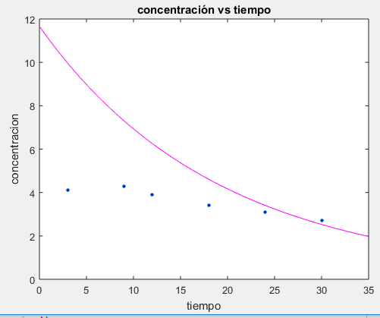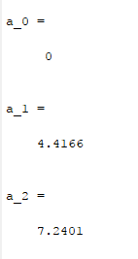

a=0

b=4.4166 y c= 7.2401

**Código**

1. clc;clear all, close all
2. [datos, titulo]=xlsread('datos_Tarea_3_SP.xlsx','Ejercicio 3');
3. T= datos(:,1);
4. c=datos(:,2);
5. x1=T;
6. x2=log(c);
7. A=[length(T),sum(T),sum(c);sum(T),sum(T.^2),sum(T.*c);sum(c),sum(T.*c),sum(c.^2)];
8. B=[sum(c);sum(c.*T);sum(c.*T)];
9. X=inv(A)*B;
10. a_0=exp(X(1))%A
11. a_1=log(X(2))%B
12. a_2=log(X(3))%C
13. C=@(t)a_0+a_1*exp(-0.04*t)+a_2*exp(-0.06*t);
14. plot(T,c,'o','MarkerSize',3,'MarkerFaceColor','b');
15. hold on
16. fplot(C,[0,35],'m')
17. title('concentración vs tiempo')
18. xlabel('tiempo')
19. ylabel('concentracion')

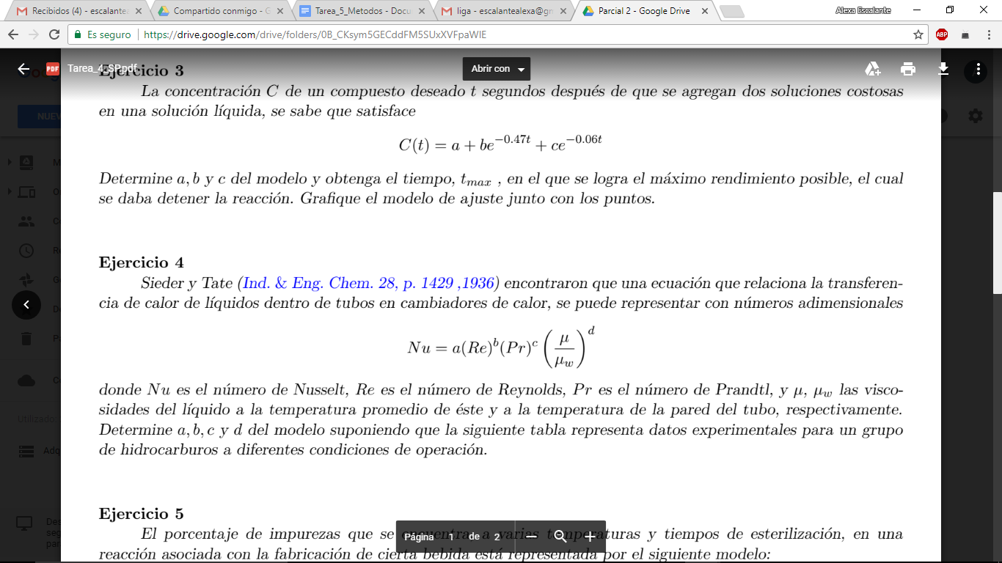

Debido a que este caso presenta un método no lineal, lo primero que debe realizarse en la linealización de la ecuación. obteniendo la forma Y=ax+bx1+cx2+dx3

Entonces :

Ahora acomodamos la ecuación de la siguiente forma para lograr graficar:

Tomando de aquí nuestras sustituciones.

CÓDIGO

1. %EJERCICIO 5
2. clc;
3. clear all;
4. close all;
5. [datos,titulos]=xlsread('datos_Tarea_4_SP.xlsx','Ejercicio 4')
6. Nu=datos(1,:); %Número de Nusselt
7. Re=datos(2,:);%Número de Reynolds
8. Pr=datos(3,:);%Número de Prandtl
9. v=datos(4,:);%Viscosidad
10. x_1=log(Re);
11. x_2=log(Pr);
12. x_3=log(v);
13. y=log(Nu);
14. % Insertando matrices
15. A=[length(Re),sum(x_1),sum(x_2),sum(x_3);sum(x_1),sum(x_1.^2),sum(x_1.*x_2),sum(x_1.*x_3);sum(x_2),sum(x_1.*x_2),sum(x_2.^2),sum(x_2.*x_3);sum(x_3),sum(x_1.*x_3),sum(x_2.*x_3),sum(x_3.^2)];
16. b=[sum(y);sum(y.*x_1);sum(y.*x_2);sum(y.*x_3)];
17. X=inv(A)*b
18. a_0=X(1);a_1=X(2);a_2=X(3);a_3=X(4);
19. a=exp(a_0);
20. b=a_1;
21. c=a_2;
22. d=a_3;
23. NU=@(RE,PRV) a*((RE).^b).*((PRV).^(c+d))
24. Prv=Pr.*v;
25. plot3(Re,Prv,Nu,'o', 'MarkerSize',5,'MarkerFaceColor','m','MarkerEdgeColor','m')
26. xlabel('Número de Reynolds')
27. ylabel('Número de Prandtl y viscosidad')
28. zlabel('Número de Nusselt')
29. title('TRANSFERENCIA DE CALOR')
30. hold on
31. grid on
32. %Generando los intervalos para graficar
33. x=min(Re):200:max(Re);
34. y=min(Prv):0.5:max(Prv);
35. [Reynolds,ViscoPrand]=meshgrid(x,y);
36. Nusselt=NU(Reynolds,ViscoPrand);
37. surf(Reynolds,ViscoPrand,Nusselt)

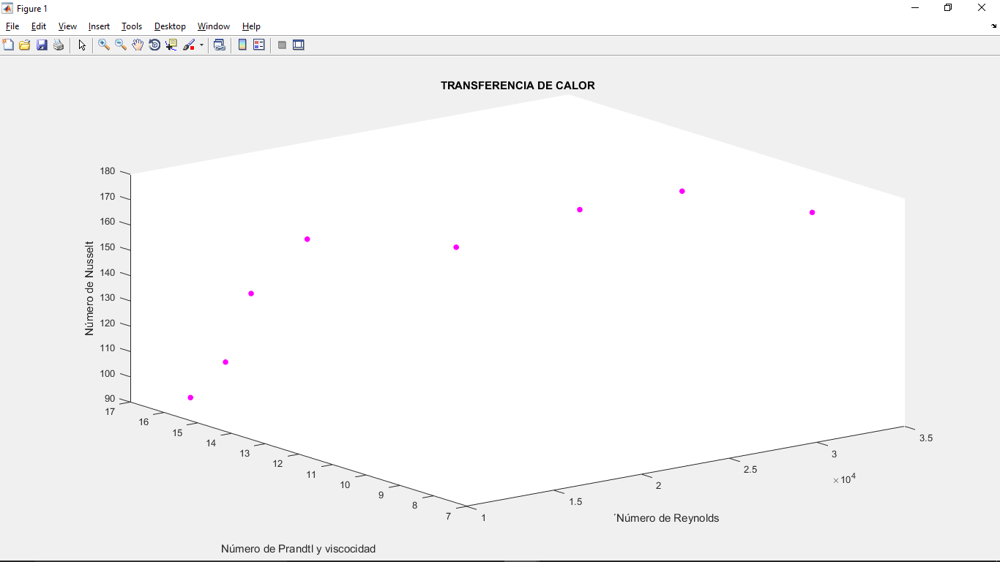

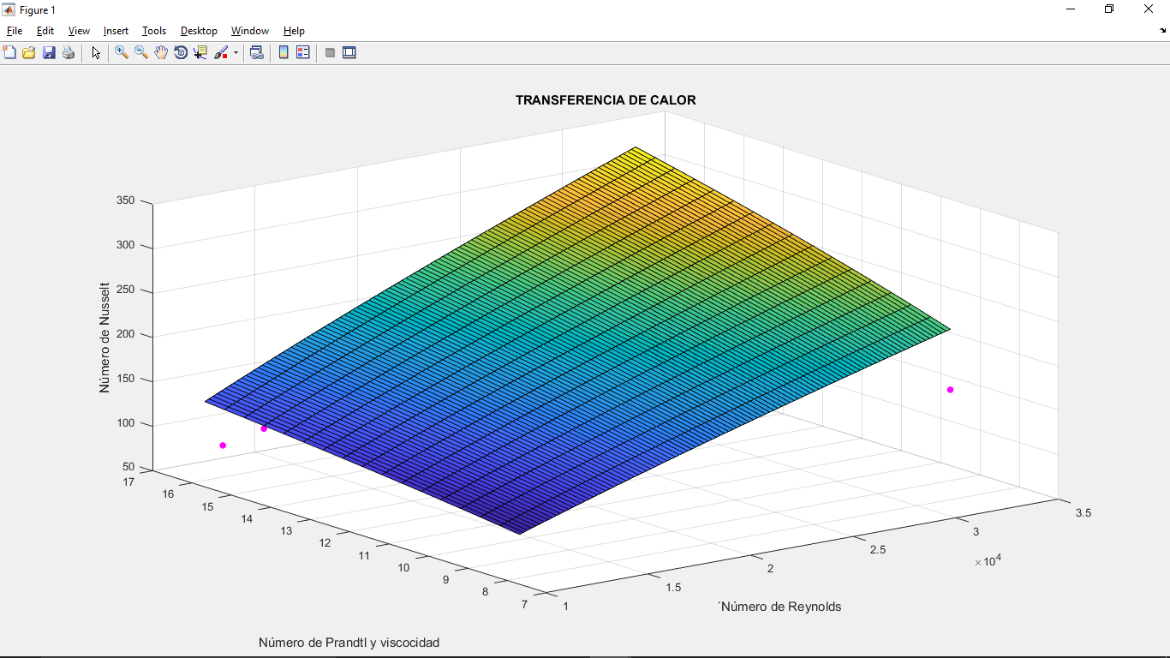

Obteniendo nuestros valores:

a =0.0229

b =0.8004

c =0.3336

d =0.1400

**Ejercicio 5**

El porcentaje de impurezas que se encuentra, a varias temperaturas y tiempos de esterilización, en una reacción asociada con la fabricación de cierta bebida está representada por el siguiente modelo:

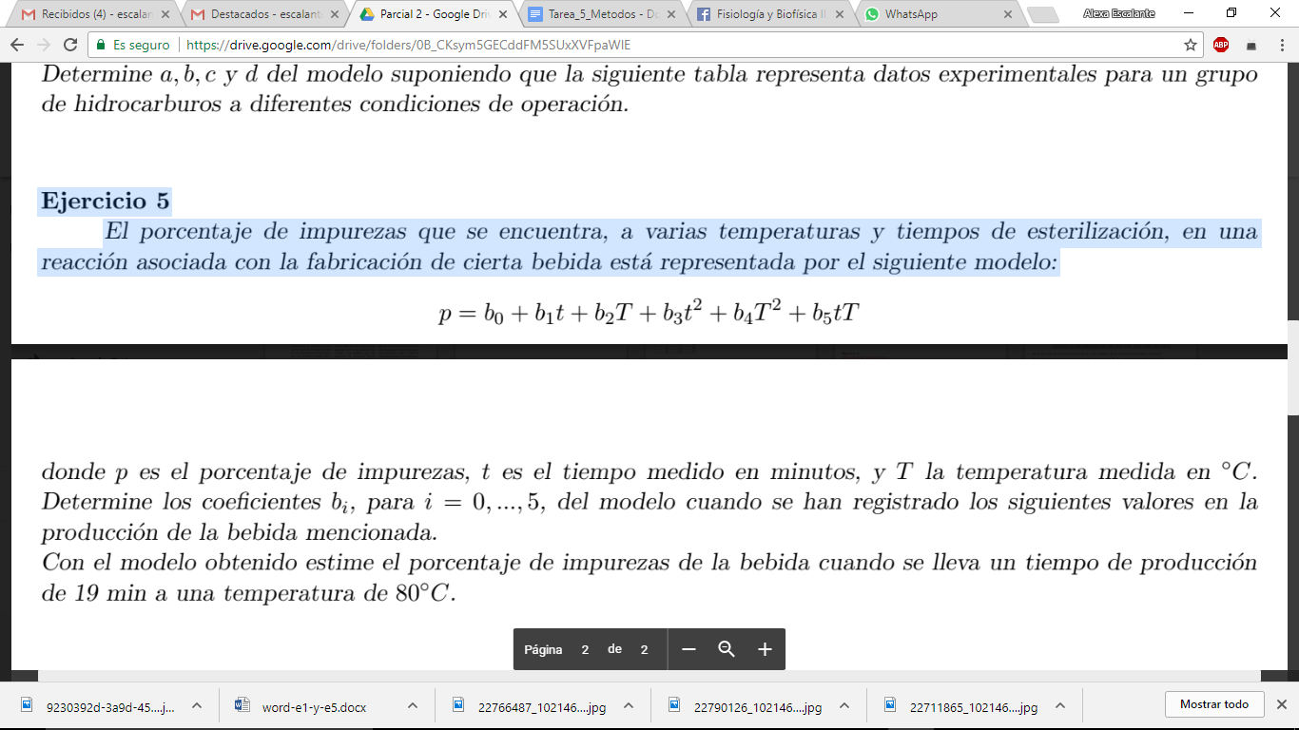

donde p es el porcentaje de impurezas, t es el tiempo medido en minutos, y T la temperatura medida en ◦C. Determine los coeficientes bi, para i = 0, ..., 5, del modelo cuando se han registrado los siguientes valores en la producción de la bebida mencionada.

Con el modelo obtenido estime el porcentaje de impurezas de la bebida cuando se lleva un tiempo de producción de 19 min a una temperatura de 80◦C.

Para resolver el problema, es necesario establecer las matrices, que nos ayudarán a dar solución al modelo, entonces se proponen las siguientes:

Matriz A:

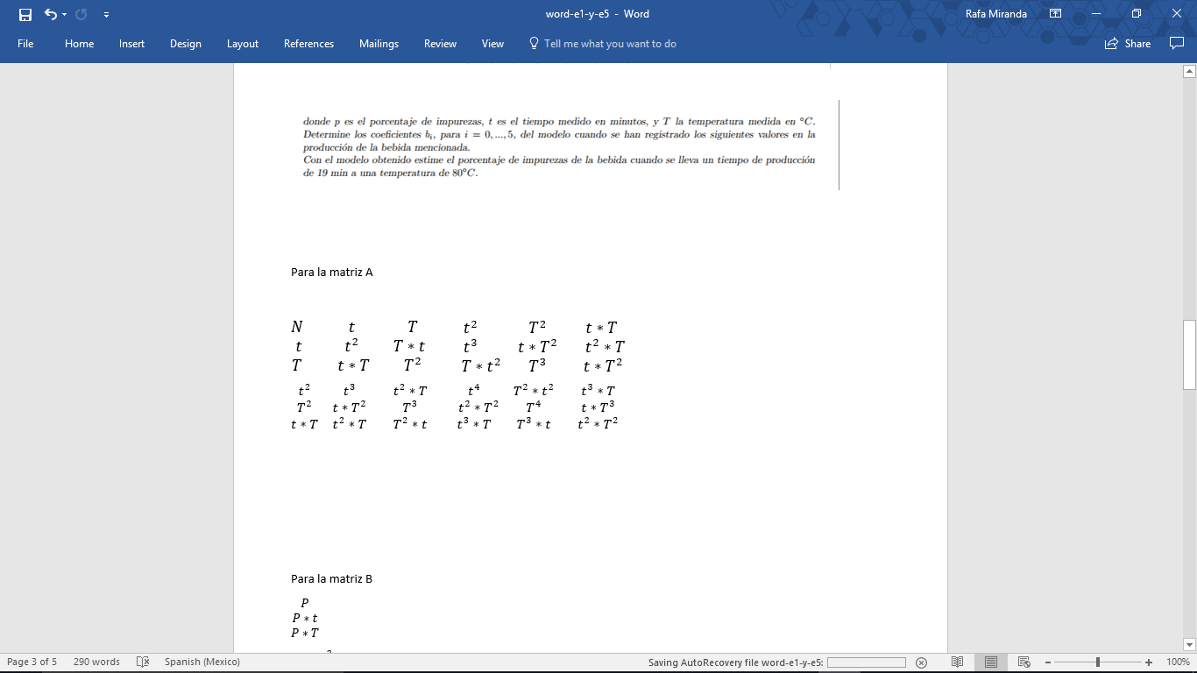

Matriz b:

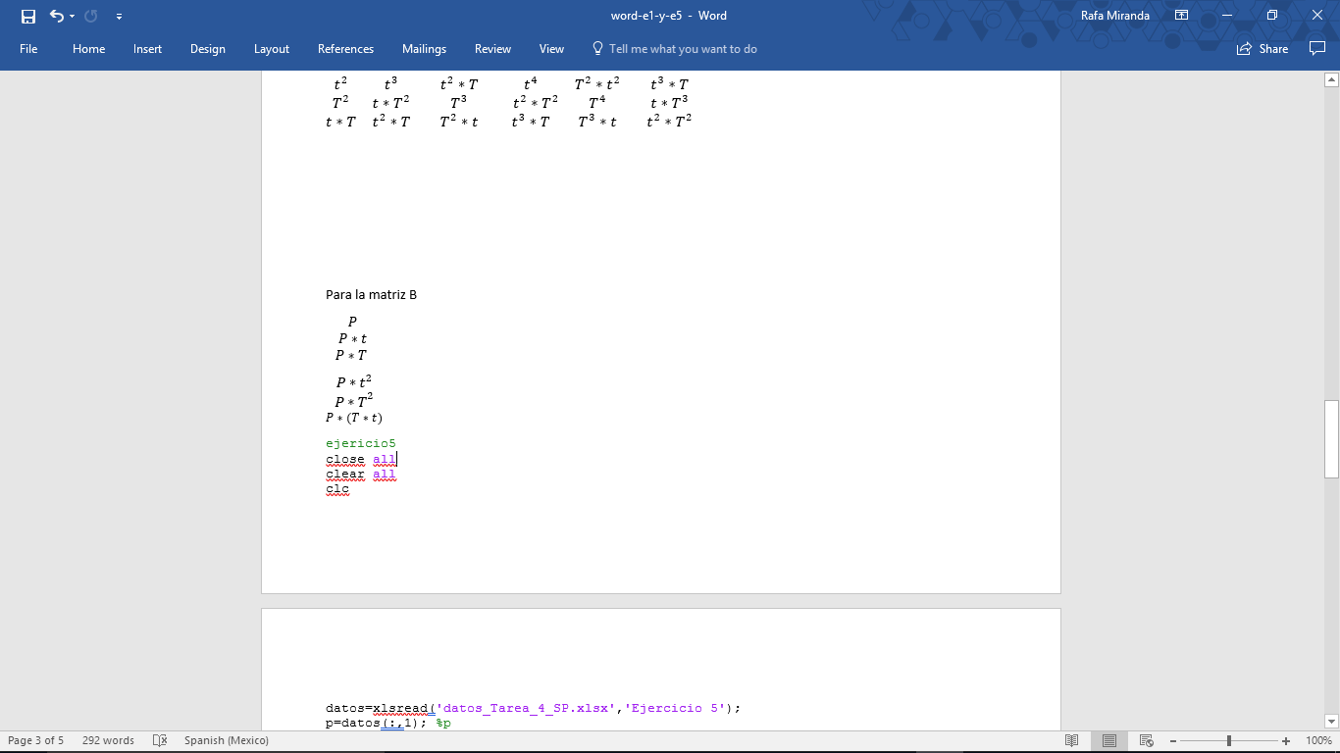

Resolvemos nuestra matriz y obtenemos los siguientes valores para a:

a_0 = 52.0092

a_1 = -2.4331

a_2 = -0.3334

a_3 = 0.0816

a_4 = 9.6610e-04

a_5 = -5.1588e-06

Sustituyendo en nuestra función (código en matlab):

P=@(T1,t1)a_0+a_1.*t1+a_2.*T1+a_3.*t1.^2+a_4.*T1.^2+a_5.*(t1.*T1)

Ahora encontramos el porcentaje de impurezas de la bebida cuando se lleva un tiempo de producción de 19 min a una temperatura de 80◦C, para lo cual se lamó a la función sustituyendo los valores de tiempo y temperatura correspondientes (línea 25 del código anexado)

Obteniendo entonces:

Porcentaje = 14.740%

Se realizaron los cálculos de nuestro coeficiente de correlación, en donde:

sr =6.2580

st =370.5870

Obteniendo un coeficiente de correlación de:

r2 =0.9915

A continuación se anexa la gráfica de la función obtenida:

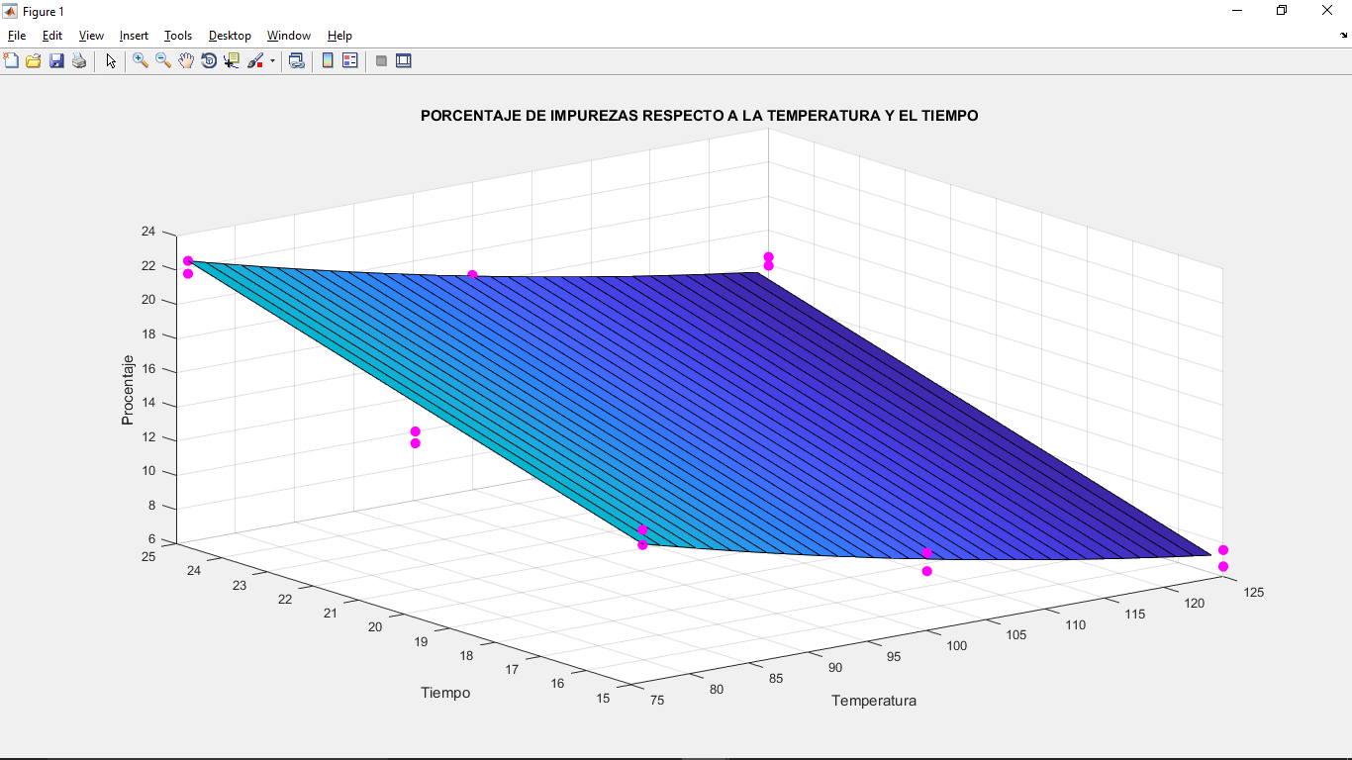

CÓDIGO UTILIZADO.

1. %EJERCICIO 5
2. close all
3. clear all
4. clc
5. datos=xlsread('datos_Tarea_4_SP.xlsx','Ejercicio 5');
6. p=datos(:,1); %p
7. T=datos(:,2); %temperatura
8. t=datos(:,3); %tiempo
10. %insertando matrices para el modelo propuesto.
11. A=[length(p),sum(t),sum(T),sum(t.^2),sum(T.^2),sum(t.*T);sum(t),sum(t.^2),sum(T.*t),sum(t.^3),sum((T.^2).*t),sum((t.^2).*T);sum(T),sum(T.*t),sum(T.^2),sum(T.*(t.^2)),sum(T.^3),sum(t.*(T.^2));sum(t.^2),sum(t.^3),sum(T.*(t.^2)),sum(t.^4),sum((T.^2).*(t.^2)),sum(T.*(t.^3));sum(T.^2),sum((T.^2).*t),sum(T.^3),sum((T.^2).*(t.^2)),sum(T.^4),sum((T.^3).*t);sum(t.*T),sum(T.*(t.^2)),sum((T.^2).*t),sum(T.*(t.^3)),sum((T.^3).*t),sum((T.^2).*t)];
12. B=[sum(p);sum(p.*t);sum(p.*T);sum(p.*t.^2);sum(p.*T.^2);sum(p.*T.*t)];
14. X=inv(A)*B;
16. a_0=X(1)
17. a_1=X(2)
18. a_2=X(3)
19. a_3=X(4)
20. a_4=X(5)
21. a_5=X(6)
23. P=@(T1,t1)a_0+a_1.*t1+a_2.*T1+a_3.*t1.^2+a_4.*T1.^2+a_5.*(t1.*T1)
25. porcentaje=P(80,19)
27. %----------------------GRAFICANDO EN 3 EJES-------------------------
29. plot3(T,t,p,'o','MarkerSize',7,'MarkerFaceColor','m','MarkerEdgeColor','m')
30. grid on
31. hold on
32. %generar los intervalos en ejes de x y y
33. x= min(T):1.5:max(T);
34. y= min(t):10:max(t);
35. [temperatura,tiempo]=meshgrid(x,y);
36. porcentaje=P(temperatura,tiempo);
37. s= surf(temperatura,tiempo,porcentaje);
38. xlabel('temperatura'); ylabel('tiempo'); zlabel('porcentaje')
39. title('PORCENTAJE DE IMPUREZAS RESPECTO A LA TEMPERATURA Y EL TIEMPO')
40. %------------------------------F. C.-------------------------------
41. sr= sum((p-P(T,t)).^2)
42. st=sum((p-mean(p)).^2)
43. r2=sqrt((st-sr)/st) % factor de correlación